(Ф 21.01 – 03)

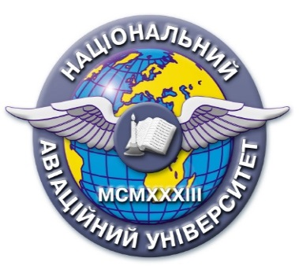 | Силабус навчальної дисципліни  «Ораторське мистецтво»  Освітньо-професійної програми «Правознавство»  Галузь знань: 08 «Право»  Спеціальність: 081 «Право»
Рівень вищої освіти  (перший (бакалаврський), другий (магістерський) | перший (бакалаврський)
Статус дисципліни | Навчальна дисципліна вибіркового компонента ОП
Курс | 3
Семестр | 5
Обсяг дисципліни,  кредити ЄКТС/години | 4 кредити / 120 годин
Мова викладання | українська
Що буде вивчатися (предмет вивчення) | Загальні закономірності мовленнєвої поведінки, що діють у різних ситуаціях спілкування, у професійній сфері, та практичні можливості використання їх для створення ефективного висловлювання. Закони ефективної мисленнєво-мовленнєвої діяльності, способи переконання та ефективні форми впливу на аудиторію з врахуванням її особливостей.
Чому це цікаво/треба вивчати (мета) | Метою вивчення дисципліни є здобуття теоретичних знань та формування на їх основі практичних навичок публічного мовлення і спілкування.
Чому можна навчитися (результати навчання) | Здобувач вищої освіти ступеня вищої освіти бакалавр зі спеціальності 081 «Право» повинен продемонструвати такі результати навчання: формулювати власні обґрунтовані судження на основі аналізу відомої проблеми; вільно спілкуватися державною та іноземною мовами як усно, так і письмово, правильно вживаючи правничу термінологію; володіти базовими навичками риторики; доносити до респондента матеріал з певної проблематики доступно і зрозуміло; пояснювати характер певних подій та процесів з розумінням професійного та суспільного контексту; застосовувати набуті знання у різних правових ситуаціях, виокремлювати юридично значущі факти і формувати обґрунтовані правові висновки.
Як можна користуватися набутими знаннями і уміннями (компетентності) | У результаті вивчення навчальної дисципліни студент повинен набути наступні компетентності: здатність застосовувати знання у практичних ситуаціях; знання та розуміння предметної області та розуміння професійної діяльності; здатність спілкуватися державною мовою як усно, так і письмово; навички використання інформаційних і комунікаційних технологій; здатність вчитися і оволодівати сучасними знаннями; здатність працювати в команді; здатність діяти на основі етичних міркувань (мотивів); здатність реалізувати свої права і обов’язки як члена суспільства, усвідомлювати цінності громадянського (вільного демократичного) суспільства та необхідність його сталого розвитку, верховенства права, прав і свобод людини і громадянина в Україні; здатність зберігати та примножувати моральні, культурні, наукові цінності і досягнення суспільства на основі розуміння історії та закономірностей розвитку права, його місця у загальній системі знань про природу і суспільство та у розвитку суспільства, техніки і технологій; повага до честі і гідності людини як найвищої соціальної цінності, розуміння їх правової природи; здатність до логічного, критичного і системного аналізу документів, розуміння їх правового характеру і значення.
Навчальна логістика | Зміст дисципліни: Навчальний матеріал дисципліни структурований за модульним принципом і складаєтьсяз одного навчального модуля№1«Історико-теоретичні та практичні аспекти ораторського мистецтва», який є логічною завершеною, відносно самостійною, цілісною частиною навчальної дисципліни, засвоєння якої передбачає проведення модульної контрольної роботи та аналіз результатів її виконання.  Види занять: лекції (17 год.), практичні заняття (34 год.), консультації.  Методи навчання: навчальна дискусія, моделювання, навчальний конкурс, ділова гра, судові дебати, тестування.  Форми навчання: очна, заочна, дистанційна.
Пререквізити | Знання з дисциплін «Теорія держави і права», «Філософія права»«Ділова українська мова», «Юридична деонтологія», «Деонтична логіка», «Філософія», «Політологія», «Соціологія», «Етика».
Пореквізити | Знання з курсу можуть бути використані під час вивчення дисциплін «Цивільне та сімейне право України», «Кримінальне право України», «Кримінальне процесуальне право України», «Цивільне процесуальне право України», «Адміністративне процесуальне право України».
Інформаційне забезпечення  з репозитарію та фонду НТБ НАУ | Начальна та наукова література:  1. Вандишев В.М. Риторика. Екскурс в історію вчень і понять: навчальний посібник. Київ : Кондор, 2006. 264 с.  2. Гловацький І.Ю. Діяльність адвоката-захисника у кримінальному процесі: навчальний посібник. Київ : Атіка, 2003. 352 с.  3. Кацавець Р.С. Ораторське мистецтво: підручник. Київ : Алерта, 2015. 238 с.  4. Молдован В.В. Судова риторика: теорія і практика: навчальний посібник. Київ : Юрінком Інтер, 2010. 492 с.  5. Олійник О.Б. Ораторське мистецтво юриста: теорія і практика: навчальний посібник. Київ : Кондор, 2010. 209 с.  6. Олійник О.Б. Риторика: навчальний посібник. Київ : Кондор,  2009. 170 с.  7. Пономарьова Г.Ф., Петриченко Л.О., Бабакіна О.О. Риторика.  Харків : КЗ ХГПА, 2013.420 с.  8. Сагач Г.М. Риторика: навчальний посібник для середніх і вищих навчальних закладів України. Київ : Ін Юре, 2000. 565 с.
Локація та матеріально-технічне забезпечення | Навчальна лабораторія методичного супроводження освітнього процесу, навчальна аудиторія «Зала судових засідань», Навчальна лабораторія новітніх технологій, ноутбук, мультимедійний проєктор.
Семестровий контроль, екзаменаційна методика | диференційований залік, тестування
Кафедра | Теорії та історії держави і права
Факультет | Юридичний
Викладач(і) | 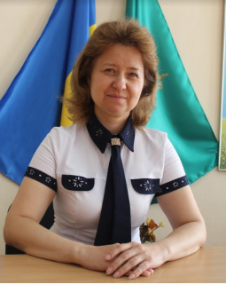 | ПІБ викладача Головко Світлана Григорівна  Посада: доцент  Науковий ступінь: кандидат історичних наук  Вчене звання: доцент  Профайл викладача: http://www.lib.nau.edu.ua/naukpraci/teacher.php?id=11504  Тел.: 406-79-14, 063 23 55 764  E-mail: svitlana.holovko@npp.nau.edu.ua  Робоче місце: 1.455
Оригінальність навчальної дисципліни | Оригінальність навчальної дисципліни полягає в унікальній можливості оволодіння ораторським мистецтвом як основою формування професійної компетентності юриста та вибудовування успішної життєвої траєкторії.
Лінк на дисципліну | https://classroom.google.com/u/5/c/ODgzMzMxNzcyNTBa 32lbya2

